Universidad Mariano Gálvez de Guatemala
Ingeniería en Sistemas de Información y Ciencias de la Computación
Redes de Computadoras I
Ing. Marlon Fernando Klee Ambrosio
Fase 3 — Proyecto Final
LAN, WAN, Extranet, VPN, Intranet y Monitoreo para Virtual Solutions
Samuel Isaac Escobar Vasquez | 5190-22-1952
Jefferson David Espina Zabala | 5190-23-2907
Sergio Darinel Rodríguez Pérez | 5190-22-9372
Luis Alejandro Corado Castellanos | 5190-23-4073
Melany Lissette Tezen López | 5190-23-1833
Sección A
19 de septiembre de 2026

Tabla de Contenido

1. Introducción
Este documento presenta el diseño e implementación de la Fase 3 del proyecto de red corporativa de Virtual Solutions: conectividad de área local y extendida (LAN, WAN, Extranet), acceso remoto seguro (VPN), colaboración interna (Intranet), supervisión de la infraestructura (Monitoreo), y los controles de seguridad perimetral que protegen estos servicios.
Esta fase construye directamente sobre el diseño de red corporativa desarrollado en la Fase 1: la segmentación por VLAN, el modelo jerárquico de 3 capas, y el direccionamiento IP ya definidos no se rediseñan aquí — se implementan. La Fase 3 es, en ese sentido, la primera fase del proyecto donde el diseño deja de ser solo documento y pasa a ser código de infraestructura ejecutable: los tres servicios centrales de esta fase (VPN, Intranet, Monitoreo) están completamente escritos como roles de automatización, listos para desplegarse en cuanto existan las máquinas virtuales.

1.1 Alcance de esta fase
Componente | Qué cubre
LAN | Cómo se comunican los segmentos internos ya definidos en la Fase 1
WAN | Conectividad hacia Internet y su mecanismo de continuidad ante falla
Extranet | Acceso controlado para terceros externos a la organización
VPN de acceso remoto | Cómo un colaborador remoto llega a los recursos internos de forma segura
Intranet | Plataforma de colaboración interna para equipos distribuidos
Monitoreo | Supervisión centralizada de la salud de la red y los servicios
Zonas desmilitarizadas (DMZ) | Aislamiento de los servicios expuestos a Internet
Seguridad de esta fase | Controles específicos de cifrado, acceso y hardening aplicados a los servicios anteriores

1.2 Metodología y trazabilidad
Cada decisión de esta fase se conecta explícitamente con el diseño de la Fase 1 (de dónde sale cada VLAN, cada regla de firewall, cada criterio de disponibilidad) y con su implementación real como infraestructura como código — no se presenta ninguna decisión de diseño sin mostrar también cómo quedó efectivamente construida. La Sección 10 (Implementación con Infraestructura como Código) documenta el estado real del código: qué está escrito, con qué configuración exacta, y qué falta para que las fases posteriores lo completen.

2. Diseño de Red de Área Local (LAN)
La red de área local de Virtual Solutions ya quedó completamente diseñada en la Fase 1: un modelo jerárquico de 3 capas (Core, Distribución, Acceso) con 12 VLANs que segmentan la organización por función, cada una con una máscara VLSM ajustada a su necesidad real de hosts. Esta sección resume ese diseño en lo que es relevante para la Fase 3 — la base sobre la cual se construyen VPN, Intranet y Monitoreo.

2.1 Segmentación por VLAN
VLAN | Nombre | Segmento | Subred
10 | ADMIN | Administración | 172.20.0.192/27
20 | VENTAS | Ventas | 172.20.0.0/26
30 | DEVIT-A | Desarrollo I/T (Piso 3) | 172.20.0.64/26
31 | DEVIT-B | Desarrollo I/T (Piso 4) | 172.20.0.128/26
40 | SOPORTE | Soporte I/T | 172.20.1.64/28
50 | SERVERS | Servidores internos (correo, monitoreo, intranet, VPN) | 172.20.1.0/27
60 | VOIP | Telefonía IP | 172.20.1.80/28
70 | DMZ | Servicios publicados a Internet | 172.20.1.96/29
80 | CLOUD-MGMT | Nube privada — gestión | 172.20.1.104/29
90 | MGMT | Gestión de equipos de red | 172.20.1.32/27
200 | VPN-POOL | Clientes VPN remotos | 172.20.1.112/29

Todo el direccionamiento usa el bloque privado 172.20.0.0/16 (subred del rango Clase B privado 172.16.0.0/12, RFC 1918), con máscara VLSM ajustada por VLAN — no un /24 uniforme. La justificación completa de esta elección de rango y del tamaño de cada subred, incluyendo por qué el bloque base debe ser tamaño Clase B (la suma de los 12 bloques VLSM supera los 256 direcciones que caben en un bloque tamaño Clase C), se desarrolló en la Fase 1 y no se repite aquí; se mantiene como referencia de diseño vigente sin cambios.

2.2 Enrutamiento entre VLANs
El enrutamiento entre todas las VLANs ocurre en el router Core, en Capa 3, con reglas de control de acceso inter-VLAN que deniegan por defecto y permiten por excepción — ningún segmento tiene acceso irrestricto a otro solo por estar en la misma red corporativa. Las reglas específicas relevantes para los servicios de esta fase (VLAN de Servidores, DMZ, pool de VPN) se detallan en la Sección 7.

3. Diseño de Conectividad WAN

3.1 Enlaces contratados
Virtual Solutions dispone de dos enlaces de Internet de banda ancha, 10 Mbps cada uno, contratados con proveedores independientes entre sí y terminados en el router Core. El objetivo de estos dos enlaces es redundancia, no ancho de banda agregado — operan bajo un esquema de failover, no de balanceo de carga.

3.2 Mecanismo de failover
Aspecto | Detalle
Mecanismo | Dos rutas por defecto con distinta distancia administrativa, más verificación activa del enlace primario mediante comprobación periódica hacia el gateway de cada proveedor (*recursive gateway check*)
Alternativa considerada | Balanceo por clasificador de conexión (PCC) si en el futuro se decide repartir carga en vez de solo conmutar
Objetivo de detección y conmutación | Menor a 30 segundos entre la caída del enlace primario y la activación del enlace secundario
Verificación | Monitoreo continuo (Sección 6) de disponibilidad, latencia y pérdida de paquetes en ambos enlaces

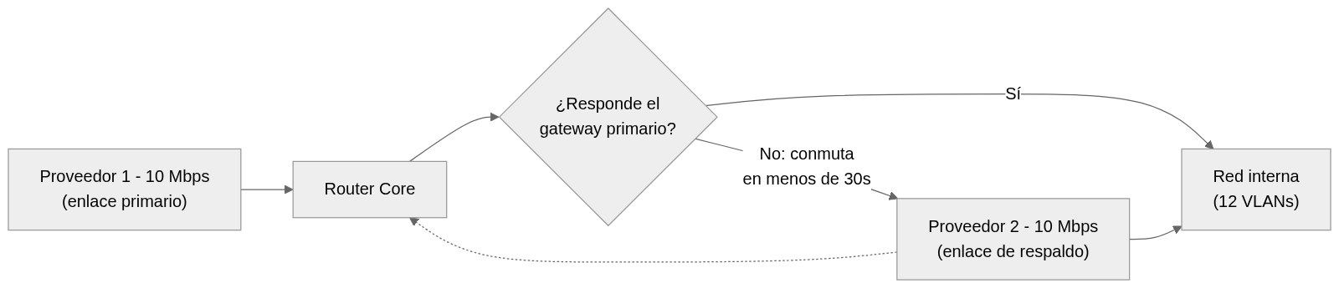
Figura 1
Código fuente del diagrama (Mermaid) — editable en mermaid.live o para importar a otras herramientas:
flowchart LR
ISP1["Proveedor 1 - 10 Mbps\n(enlace primario)"]
ISP2["Proveedor 2 - 10 Mbps\n(enlace de respaldo)"]
R1["Router Core"]
CHECK{"¿Responde el\ngateway primario?"}
LAN["Red interna\n(12 VLANs)"]

ISP1 --> R1
ISP2 -.-> R1
R1 --> CHECK
CHECK -->|"Sí"| LAN
CHECK -->|"No: conmuta\nen menos de 30s"| ISP2
ISP2 --> LAN

3.3 Extranet
El acceso controlado y limitado para terceros externos a la organización (por ejemplo, un proveedor o cliente que necesita consultar un aplicativo puntual) se resuelve de dos formas, según el nivel de acceso requerido:
- Acceso mínimo: se publica únicamente el servicio necesario a través de la zona desmilitarizada (Sección 7), sin dar acceso directo a la LAN interna.
- Acceso más amplio (por ejemplo, un socio que necesita varios recursos): se emite un perfil de VPN restringido por reglas de firewall a solo los recursos autorizados — nunca acceso total a la red, incluso siendo un perfil de VPN válido.
Este segundo mecanismo reutiliza la misma plataforma de VPN de acceso remoto para empleados (Sección 4), diferenciando el alcance por perfil, no por una plataforma aparte.

4. VPN de Acceso Remoto

4.1 Por qué WireGuard y no OpenVPN
El diseño exige que los usuarios autorizados puedan acceder a recursos corporativos desde ubicaciones externas sin exponer directamente servicios internos a Internet. Se evaluaron las dos opciones estándar de VPN de acceso remoto:
Criterio | WireGuard (elegido) | OpenVPN
Superficie de código | ~4,000 líneas — auditable en días, no semanas | Cientos de miles de líneas
Ubicación de ejecución | Espacio de kernel — menor sobrecarga, mayor rendimiento | Espacio de usuario — mayor sobrecarga por conmutación de contexto
Criptografía | Suite moderna fija: Curve25519 (intercambio de llaves), ChaCha20-Poly1305 (cifrado autenticado), BLAKE2s (hashing) — sin negociación de cifrado, sin downgrade posible | Múltiples suites configurables — más flexible, pero también más superficie de configuración incorrecta
Complejidad de configuración | Mínima — un par de llaves públicas/privadas por perfil | Requiere infraestructura de certificados (PKI) completa
Adopción en el kernel Linux | Integrado en el kernel desde la versión 5.6 | Módulo de espacio de usuario

Decisión: WireGuard, por menor superficie de error de configuración, mejor rendimiento, y una base de código considerablemente más pequeña y auditable. OpenVPN queda documentado como alternativa clásica, técnicamente válida, si se requiriera compatibilidad con clientes legados que no soporten WireGuard.

4.2 Diseño lógico
Figura 2
Código fuente del diagrama (Mermaid) — editable en mermaid.live o para importar a otras herramientas:
flowchart LR
subgraph EXT["Ubicación externa"]
CLIENTE["Cliente WireGuard\n(laptop / móvil)"]
end

INTERNET(("Internet"))
R1["Router Core\n(NAT/port-forward UDP 51820)"]
VPNVM["Servidor VPN\n(WireGuard, VLAN Servidores)"]
POOL["Pool VPN\nVLAN 200 - 172.20.1.112/29"]
LAN["Recursos internos\n(según perfil y reglas de firewall)"]

CLIENTE -->|"túnel cifrado\nUDP 51820"| INTERNET
INTERNET --> R1
R1 --> VPNVM
VPNVM --> POOL
POOL -->|"acceso permitido\nsolo a lo autorizado"| LAN

Cada empleado remoto recibe un perfil con una dirección IP fija dentro del pool 172.20.1.112/29 (VLAN 200), lo que permite controlar el tráfico proveniente de usuarios remotos antes de otorgar acceso hacia otros segmentos — el perfil llega con acceso a la intranet y al correo interno por defecto, y a su VLAN de origen únicamente si su rol lo requiere, mediante una regla de control de acceso puntual, no acceso general.

4.3 Implementación real
El servicio está completamente escrito como un rol de automatización de infraestructura, listo para desplegarse en cuanto exista la máquina virtual correspondiente.
Aspecto | Valor configurado
Imagen de contenedor | linuxserver/wireguard (genera automáticamente pares de llaves y perfiles de cliente, sin manejo manual de criptografía)
Puerto de escucha | UDP 51820
Subred interna del túnel | 172.20.1.112/29 (coincide con la VLAN 200 del diseño de Fase 1)
Rutas permitidas por túnel | 172.20.0.0/16 (toda la red interna, filtrado luego por reglas de firewall según el perfil)
Perfiles generados | 5 (piloto inicial, uno por rol/área remota representativa)
Formato de entrega del perfil | Archivo .conf (importable en cliente de escritorio) + código QR (para la aplicación móvil)

Dependencia cruzada declarada: el servicio requiere que el router Core reenvíe el tráfico UDP del puerto de escucha hacia esta máquina virtual — esa regla de firewall se configura como parte del despliegue del Core físico, no dentro de este rol, y queda documentada como dependencia entre ambas partes del proyecto.

4.4 Seguridad del servicio
- El túnel cifra todo el tráfico entre el cliente remoto y la red corporativa de extremo a extremo — ningún servicio interno queda expuesto directamente a Internet; solo el puerto UDP de WireGuard llega desde el exterior.
- Cada perfil de cliente es individual y trazable a una persona — no se comparten perfiles entre usuarios.
- El acceso que un perfil obtiene una vez conectado se limita por las mismas reglas de control de acceso inter-VLAN del diseño de Fase 1 — la VPN no es una puerta de acceso total a la red, es un segmento más sujeto a las mismas políticas.

5. Intranet

5.1 Por qué Nextcloud
El diseño exige herramientas de colaboración en línea que fomenten el trabajo a distancia y la formación de equipos virtuales — archivos compartidos, calendario, chat y videoconferencia — sin depender de suites comerciales que no cumplen el requisito de tecnología de código abierto administrada internamente.
Nextcloud cubre archivos compartidos, calendario, chat (Nextcloud Talk) y videollamadas en una sola suite, con aplicaciones de escritorio y móvil, desplegable en un único contenedor. Se descarta depender de Microsoft 365, Google Workspace o Zoom/Teams por no ser soluciones open source ni administradas on-premise por la organización — la premisa del proyecto es que la empresa controla su propia infraestructura de colaboración, no la delega a un tercero.
Como complemento opcional para necesidades de formación (e-learning), se documenta Moodle como extensión futura, no crítica para el alcance de esta fase.

5.2 Arquitectura del servicio
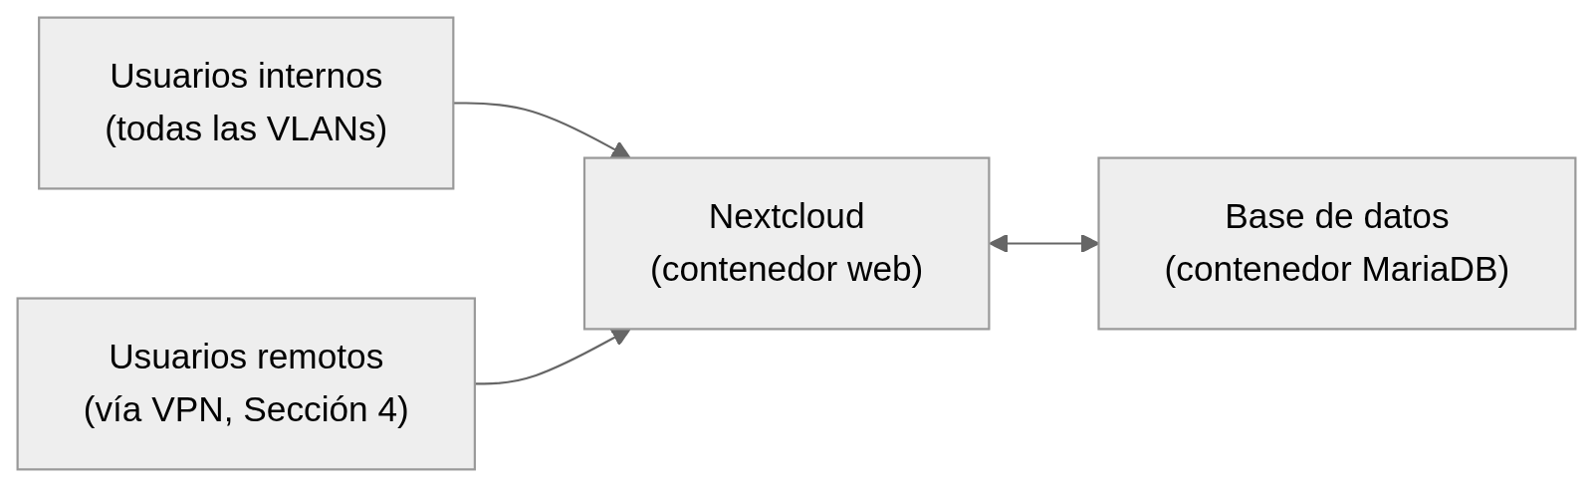
Figura 3
Código fuente del diagrama (Mermaid) — editable en mermaid.live o para importar a otras herramientas:
flowchart LR
USERS["Usuarios internos\n(todas las VLANs)"]
VPNCLI["Usuarios remotos\n(vía VPN, Sección 4)"]
NC["Nextcloud\n(contenedor web)"]
DB["Base de datos\n(contenedor MariaDB)"]

USERS --> NC
VPNCLI --> NC
NC <--> DB

Nextcloud se despliega en la VLAN de Servidores, junto con el resto de servicios internos — no requiere estar en la DMZ, ya que su uso está pensado para usuarios autenticados de la organización (internos o conectados vía VPN), no para consumo público desde Internet.

5.3 Implementación real
Aspecto | Valor configurado
Imagen de aplicación | nextcloud:apache
Imagen de base de datos | mariadb:10.11
Puerto expuesto | 8081
Aprovisionamiento del administrador | Automático vía variables de entorno en el primer arranque (usuario y contraseña definidos por infraestructura como código) — no requiere pasar por el asistente de instalación web
Dominios de confianza configurados | intranet.virtualsolutions.lab, 172.20.1.6
Aislamiento de credenciales | Contraseñas de base de datos y de administrador gestionadas mediante bóveda cifrada de secretos, nunca en texto plano en el código de automatización

Nextcloud queda accesible en http://<IP de la máquina virtual>:8081 una vez desplegado, con el usuario administrador ya configurado — no requiere intervención manual adicional para el primer uso.

6. Monitoreo de Infraestructura

6.1 Por qué Zabbix
El diseño requiere visibilidad proactiva de la salud de la red y de los servicios — detectar una degradación antes de que se convierta en una interrupción reportada por un usuario. Se evaluaron dos opciones:
Criterio | Zabbix (elegido) | LibreNMS
Cobertura | Red y servidores con una sola herramienta (agente por servidor + SNMP para equipo de red) | Especializado en descubrimiento automático de topología de red (SNMP/LLDP)
Alcance para este proyecto | Cubre los tres tipos de activo a supervisar (servicios de aplicación, servidores, equipos de red) sin operar dos plataformas distintas | Requeriría una segunda herramienta para monitoreo de servidores/aplicaciones

Decisión: Zabbix, porque para un equipo pequeño operando varios servicios a la vez, un solo panel de monitoreo que cubra red y servidores es más práctico que dos herramientas especializadas. LibreNMS queda documentado como alternativa superior específicamente para auto-descubrimiento de topología, si en una fase posterior se prioriza esa capacidad.

6.2 Arquitectura del servicio
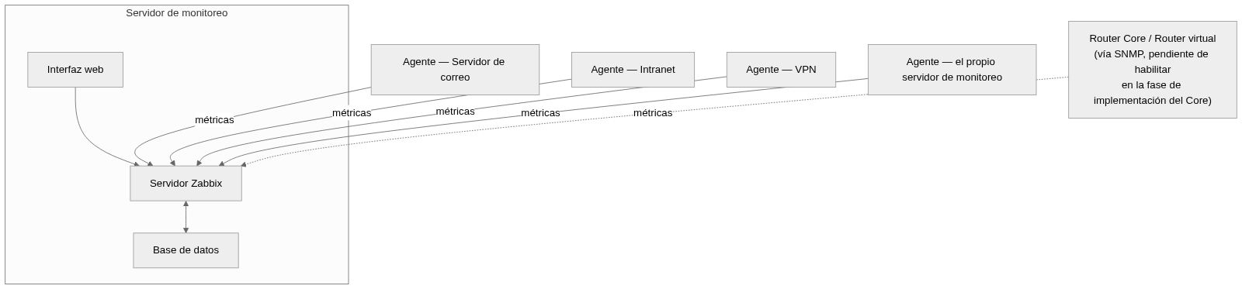
Figura 4
Código fuente del diagrama (Mermaid) — editable en mermaid.live o para importar a otras herramientas:
flowchart TB
subgraph MON["Servidor de monitoreo"]
ZWEB["Interfaz web"]
ZSRV["Servidor Zabbix"]
ZDB["Base de datos"]
ZWEB --> ZSRV
ZSRV <--> ZDB
end

A1["Agente — Servidor de correo"] -->|"métricas"| ZSRV
A2["Agente — Intranet"] -->|"métricas"| ZSRV
A3["Agente — VPN"] -->|"métricas"| ZSRV
A4["Agente — el propio servidor de monitoreo"] -->|"métricas"| ZSRV
NET["Router Core / Router virtual\n(vía SNMP, pendiente de habilitar\nen la fase de implementación del Core)"] -.->|"métricas"| ZSRV

Las métricas cubren disponibilidad de servicio, utilización de interfaces, consumo de ancho de banda de los enlaces WAN (para justificar objetivamente una eventual ampliación de capacidad), y estado de las adyacencias de enrutamiento dinámico. Las alertas se emiten por correo o webhook ante la caída de un servicio crítico.

6.3 Implementación real
Aspecto | Valor configurado
Imagen del servidor | zabbix/zabbix-server-pgsql:alpine-6.4-latest
Imagen de interfaz web | zabbix/zabbix-web-nginx-pgsql:alpine-6.4-latest
Base de datos | PostgreSQL 15 (alpine)
Puerto de interfaz web | 8082
Puerto de recepción de agentes | 10051
Agentes desplegados | Uno por cada máquina virtual de servicio (correo, intranet, VPN, y el propio servidor de monitoreo) — se agrega automáticamente a cada nueva máquina virtual que se incorpore al inventario
Credenciales iniciales | Usuario y contraseña por defecto de Zabbix, con cambio obligatorio exigido en el primer inicio de sesión

Para los equipos de red (router Core y router virtual), el monitoreo se realiza vía SNMP en lugar de agente — esto depende de que esos equipos habiliten SNMP como parte de su propia configuración, lo cual corresponde a la fase de implementación del Core, y queda documentado aquí como una dependencia cruzada explícita, no como un pendiente sin dueño.

7. Zonas Desmilitarizadas (DMZ)

7.1 Diseño
La VLAN 70 (DMZ) aloja únicamente el servidor Web público. El servidor de correo no se publica desde la DMZ: permanece en la VLAN de Servidores, y el router Core aplica traducción de direcciones puntual (NAT/port-forward) únicamente hacia los puertos de correo necesarios (25, 587, 993) — esto mantiene todos los controles propios de esa máquina virtual (firewall local, protección contra fuerza bruta) sin necesidad de exponer un segundo segmento completo solo porque uno de sus servicios recibe conexiones externas.

7.2 Reglas de firewall
Origen → Destino | Regla
Internet → DMZ | Solo el puerto publicado del servidor Web (80/443)
Internet → servidor de correo (vía traducción de direcciones puntual) | Solo 25/587/993 — nunca acceso abierto al resto de la VLAN de Servidores
DMZ → LAN interna | Denegado por defecto — si el servidor Web se compromete, no debe poder alcanzar Administración o Servidores
LAN interna → DMZ | Permitido solo para administración (acceso remoto de gestión) desde la VLAN de Soporte I/T

Este es el patrón clásico de 3 zonas (Internet / DMZ / Interna), implementado con listas de control de acceso en el propio router Core — no requiere un firewall dedicado adicional para el tamaño y alcance de esta red.

7.3 Diagrama de zonas
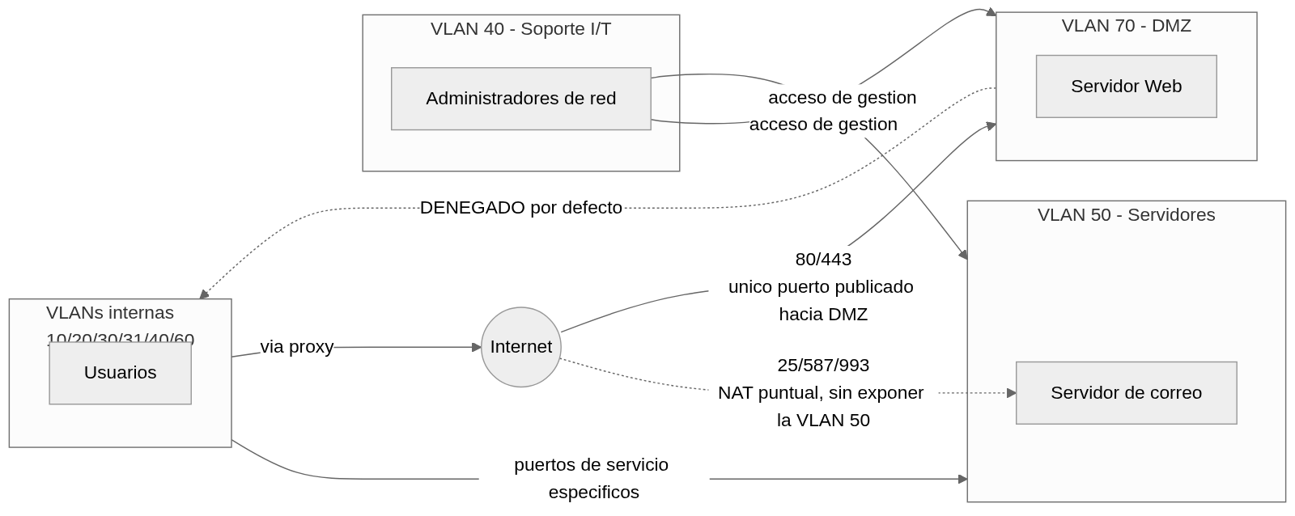
Figura 5
Código fuente del diagrama (Mermaid) — editable en mermaid.live o para importar a otras herramientas:
flowchart LR
INT(("Internet"))

subgraph DMZ["VLAN 70 - DMZ"]
WEB["Servidor Web"]
end

subgraph LANINT["VLANs internas\n10/20/30/31/40/60"]
USERS["Usuarios"]
end

subgraph SRV["VLAN 50 - Servidores"]
MAILVM["Servidor de correo"]
end

subgraph SOPORTE["VLAN 40 - Soporte I/T"]
ADMIN["Administradores de red"]
end

INT -->|"80/443\nunico puerto publicado hacia DMZ"| DMZ
INT -.->|"25/587/993\nNAT puntual, sin exponer la VLAN 50"| MAILVM
DMZ -.->|"DENEGADO por defecto"| LANINT
LANINT -->|"puertos de servicio especificos"| SRV
ADMIN -->|"acceso de gestion"| DMZ
ADMIN -->|"acceso de gestion"| SRV
LANINT -->|"via proxy"| INT

8. Alta Disponibilidad
Componente | Mecanismo de continuidad
Conectividad a Internet | 2 enlaces de proveedores independientes con failover automático en el router Core — sin balanceo, por diseño (Sección 3)
Enrutamiento Core ↔ Nube privada | Enrutamiento dinámico con convergencia automática ante falla de enlace, sin rutas estáticas
Data Center | Diseño Tier IV de la Fase 1 — energía y enfriamiento en configuración 2N
Router Core y switch de distribución | Par redundante (2N) en el diseño de producción de la Fase 1
Almacenamiento del laboratorio | Un solo disco externo portátil — punto único de falla reconocido para el ambiente de laboratorio; en producción real se recomienda almacenamiento distribuido, documentado como evolución futura
Respaldo de máquinas virtuales (laboratorio) | Respaldo nativo de la plataforma de virtualización, programado periódicamente, con destino a un disco distinto del disco de arranque — respaldar en el mismo disco que puede fallar no constituye un respaldo real
Cómputo (diseño de producción) | Múltiples hosts de virtualización en clúster de alta disponibilidad, documentado como evolución de producción; el laboratorio opera con un solo nodo
Datos | Copias de seguridad automatizadas con frecuencia diaria hacia el disco secundario

Alcance reconocido para el laboratorio: con un solo servidor físico disponible para la demostración, la alta disponibilidad a nivel de hipervisor (clúster multi-nodo) queda como diseño documentado para la implementación de producción, mientras que la demostración funcional usa el nodo único con respaldos automatizados como mitigación práctica — exactamente la misma distinción de alcance que ya se estableció en la Fase 1 entre el diseño de producción completo y el laboratorio de demostración.

9. Seguridad de la Fase 3
Esta sección aplica el marco de políticas de seguridad ya establecido en la Fase 1 (gestión de identidad, cifrado, gestión de cambios, defensa en profundidad) específicamente a los servicios construidos en esta fase — no repite esas políticas generales, sino que muestra cómo se materializan en LAN/WAN, VPN, Intranet y Monitoreo.

9.1 Cifrado y superficie expuesta
Servicio | Cifrado en tránsito | Superficie expuesta a Internet
VPN (WireGuard) | Cifrado autenticado de extremo a extremo (criptografía moderna, ver Sección 4.1) | Solo el puerto UDP de escucha — ningún otro servicio interno se expone directamente
Intranet (Nextcloud) | HTTPS en producción (certificado propio o de autoridad pública, según el dominio real de despliegue) | Ninguna — accesible solo desde la red interna o vía VPN, nunca publicada directamente a Internet
Monitoreo (Zabbix) | Acceso administrativo por HTTPS | Ninguna — accesible solo desde la red interna
Servidor Web (DMZ) | HTTPS en el puerto publicado | Puerto 80/443 únicamente, aislado en su propia VLAN sin ruta de regreso a la LAN interna

Ningún servicio de esta fase se publica sin necesidad: la única superficie que Internet puede alcanzar directamente es el puerto de VPN y el puerto del servidor Web en la DMZ — todo lo demás (Intranet, Monitoreo, base de datos de cada servicio) vive exclusivamente en la red interna.

9.2 Gestión de credenciales y secretos
Ningún servicio de esta fase tiene contraseñas ni llaves en texto plano dentro del código de automatización:
- Las contraseñas de bases de datos y cuentas administrativas (Intranet, Monitoreo) se gestionan mediante una bóveda cifrada de secretos, separada del código versionado en texto plano.
- WireGuard no requiere gestión manual de contraseñas: las llaves criptográficas de cada perfil se generan automáticamente por el propio servicio al aprovisionarse.
- Las credenciales por defecto de fábrica (por ejemplo, el usuario administrador inicial de Zabbix) quedan marcadas explícitamente para cambio obligatorio en el primer uso — nunca se documentan como configuración final.

9.3 Hardening base aplicado a toda máquina virtual de esta fase
Todas las máquinas virtuales de esta fase reciben, antes de su rol específico, una configuración base común:
- Sincronización horaria activa (crítico para que los registros de auditoría y la validación de sesiones cifradas sean confiables).
- Motor de contenedores como única superficie de ejecución de cada servicio — minimiza la instalación de paquetes directamente sobre el sistema operativo anfitrión.
- Zona horaria y configuración de sistema estandarizadas, para que los registros de todos los servicios sean comparables entre sí durante una investigación de incidente.

9.4 Segmentación aplicada a los servicios de esta fase
Todos los servicios de esta fase (VPN, Intranet, Monitoreo) se ubican en la VLAN de Servidores, no en la DMZ — el criterio de ubicación no es "recibe tráfico de fuera de la LAN" (la VPN sí lo recibe), sino "expone un servicio completo de forma anónima o pública a Internet" (lo que solo aplica al servidor Web). Este criterio evita el error común de sobre-poblar la DMZ con cualquier servicio que en algún momento toque tráfico externo, cuando el riesgo real que la DMZ mitiga es distinto: contener el daño si un servicio *público y no autenticado* se compromete.

9.5 Monitoreo como control de seguridad, no solo de disponibilidad
La plataforma de monitoreo (Sección 6) no solo mide disponibilidad — es también el mecanismo de detección temprana de eventos de seguridad relevantes para esta fase: intentos de conexión fallidos repetidos hacia la VPN, caída inesperada de un servicio expuesto en la DMZ, o desviación sostenida de los patrones normales de tráfico en los enlaces WAN. Estas señales alimentan directamente el proceso de respuesta a incidentes definido en la Fase 1.

9.6 Gestión de cambios en la configuración de red
Cualquier cambio a las reglas de firewall, a los perfiles de VPN activos, o a la configuración de los servicios de esta fase sigue el mismo flujo de gestión de cambios de la Fase 1: revisión antes de aplicar en producción, con ventana de mantenimiento anunciada para cambios de alto impacto (por ejemplo, modificar el rango de direcciones del pool de VPN o las reglas de la DMZ) y remediación de emergencia documentada retroactivamente cuando la urgencia no permite esperar esa revisión previa.

10. Implementación con Infraestructura como Código
A diferencia del diseño de la Fase 1, los tres servicios centrales de esta fase (VPN, Intranet, Monitoreo) ya están completamente escritos como automatización de infraestructura — no son solo una propuesta de diseño, son código listo para ejecutarse en cuanto existan las máquinas virtuales correspondientes.

10.1 Principio de diseño: una sola fuente de verdad
Todo el proyecto se construye alrededor de un inventario único que describe VLANs, subredes y máquinas virtuales. A partir de ese inventario, la automatización de infraestructura genera la configuración de cada servicio — evita que el direccionamiento IP, las VLANs o las especificaciones de cada máquina virtual quedaran documentadas en un lugar y configuradas en otro de forma inconsistente.

10.2 Arquitectura de despliegue
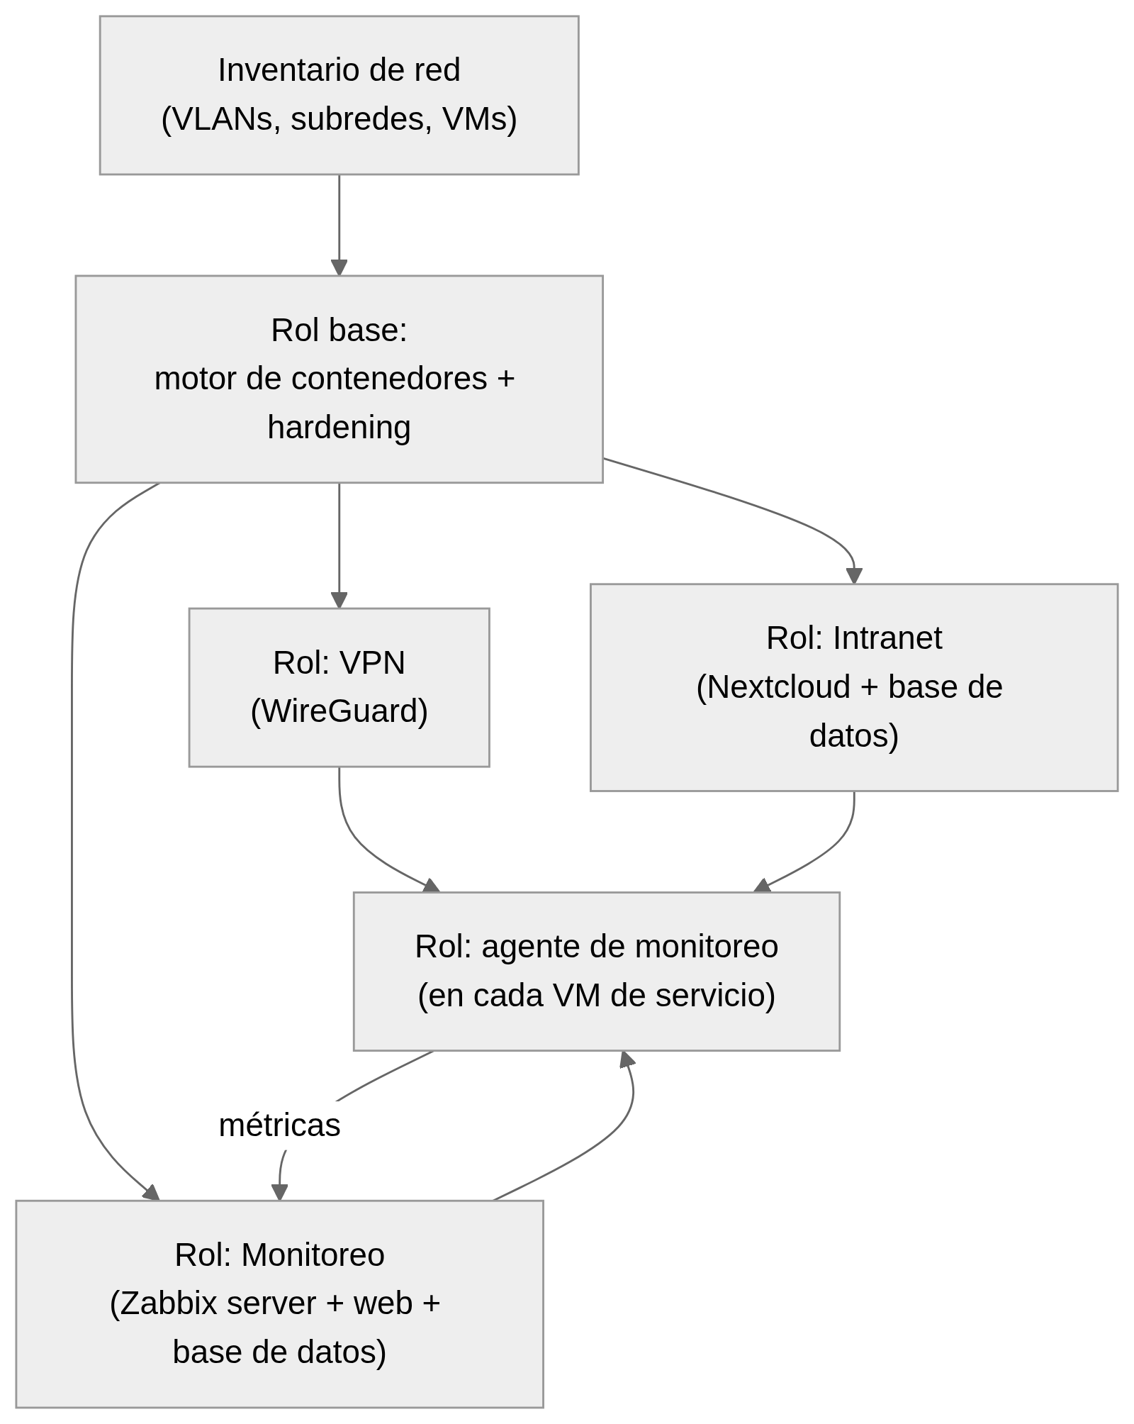
Figura 6
Código fuente del diagrama (Mermaid) — editable en mermaid.live o para importar a otras herramientas:
flowchart TB
INV["Inventario de red\n(VLANs, subredes, VMs)"]
ROLE_COMMON["Rol base:\nmotor de contenedores + hardening"]
ROLE_VPN["Rol: VPN\n(WireGuard)"]
ROLE_INTRA["Rol: Intranet\n(Nextcloud + base de datos)"]
ROLE_MON["Rol: Monitoreo\n(Zabbix server + web + base de datos)"]
ROLE_AGENT["Rol: agente de monitoreo\n(en cada VM de servicio)"]

INV --> ROLE_COMMON
ROLE_COMMON --> ROLE_VPN
ROLE_COMMON --> ROLE_INTRA
ROLE_COMMON --> ROLE_MON
ROLE_VPN --> ROLE_AGENT
ROLE_INTRA --> ROLE_AGENT
ROLE_MON --> ROLE_AGENT
ROLE_AGENT -->|"métricas"| ROLE_MON

Cada máquina virtual recibe primero el rol base (motor de contenedores y configuración común), luego su rol específico de servicio, y finalmente el rol de agente de monitoreo — de forma que toda VM queda supervisada desde el momento en que termina de aprovisionarse, sin un paso manual adicional.

10.3 Estructura del código
Componente | Función
Inventario de red (formato declarativo) | Fuente única de verdad: VLANs, subredes, especificación de cada máquina virtual
Playbook maestro | Orquesta la ejecución de todos los roles, en orden, sobre los grupos de servidores correspondientes
Variables globales | Referencias a la bóveda cifrada de secretos — ninguna contraseña en texto plano
Rol base | Motor de contenedores, sincronización horaria, hardening mínimo — dependencia de todos los demás roles
Rol de VPN | Despliega WireGuard, genera perfiles de cliente
Rol de Intranet | Despliega Nextcloud y su base de datos
Rol de Monitoreo | Despliega el servidor de Zabbix y su base de datos
Rol de agente de monitoreo | Instala y configura el agente nativo en cada máquina virtual de servicio

10.4 Especificación de las máquinas virtuales de esta fase
Máquina virtual | Rol | VLAN | Dirección IP | vCPU | RAM | Disco
Servidor de VPN | vpn | Servidores | 172.20.1.7 | 1 | 1 GB | 10 GB
Servidor de Intranet | intranet | Servidores | 172.20.1.6 | 2 | 2 GB | 30 GB
Servidor de Monitoreo | monitoring | Servidores | 172.20.1.5 | 2 | 2 GB | 20 GB

Las tres máquinas virtuales usan un tipo de procesador virtual genérico compatible entre arquitecturas distintas, para poder migrar el ambiente completo entre el equipo de desarrollo y el equipo usado el día de la demostración sin reconstruir nada — la misma estrategia de portabilidad ya definida para el resto del laboratorio.

10.5 Pasos de despliegue
- Aprovisionar las tres máquinas virtuales según la especificación de la Sección 10.4.
- Registrar sus direcciones IP reales en el inventario de ejecución de la automatización.
- Crear la bóveda cifrada de secretos con todas las contraseñas referenciadas (bases de datos, administrador de Intranet, administrador de Monitoreo).
- Ejecutar el playbook maestro contra el grupo de servidores de esta fase.
- Validar cada servicio con el script de pruebas de la Sección 11.
Ninguna configuración se realiza manualmente dentro de los contenedores — el estado deseado se declara en el código, y volver a ejecutar el playbook reconstruye el ambiente completo de forma idéntica si algo se rompe antes de una demostración.

11. Validación y Pruebas

11.1 Criterios de aceptación
Servicio | Criterio de aceptación
Intranet | La interfaz web responde correctamente y el estado del sistema reporta operativo
Monitoreo | La interfaz web de Zabbix responde y permite iniciar sesión
VPN | El servicio de WireGuard responde y muestra al menos un perfil con intercambio de tráfico reciente registrado

11.2 Procedimiento de prueba
Existe un script de verificación dedicado a esta fase que confirma, de forma automatizada, que los tres servicios estén operativos:
- Solicita el estado de salud de la Intranet por HTTP y confirma una respuesta exitosa.
- Solicita la página principal de Monitoreo por HTTP y confirma una respuesta exitosa.
- Se conecta por acceso remoto administrativo al servidor de VPN y confirma que el servicio de túnel esté activo y muestre actividad de al menos un perfil.
- Reporta un resumen final de pruebas exitosas y fallidas, con código de salida distinto de cero si alguna prueba falla — apto para integrarse en un flujo de verificación automatizado, no solo para ejecución manual.

11.3 Qué queda pendiente de validar en la fase de implementación del Core
Dos verificaciones de esta fase dependen de que el router Core esté configurado (trabajo de la fase de implementación de red física):
- El reenvío de tráfico UDP hacia el servidor de VPN, sin el cual ningún cliente externo puede establecer el túnel aunque el servicio esté corriendo correctamente.
- La habilitación de SNMP en el router Core y en el router virtual, sin la cual el servidor de Monitoreo no puede recolectar sus métricas — los agentes de servidor sí funcionan de forma independiente a esto.
Ambas dependencias quedan documentadas explícitamente para que no se lean como pendientes sin dueño, sino como un punto de integración conocido entre fases del proyecto.

12. Conclusiones
Esta fase traduce la segmentación y el direccionamiento diseñados en la Fase 1 en conectividad real hacia el exterior (WAN con continuidad ante falla, acceso remoto cifrado, acceso controlado para terceros) y en servicios internos operativos (colaboración y supervisión centralizada), con un aislamiento de zonas — DMZ frente a red interna — que limita explícitamente el daño posible si el único servicio expuesto públicamente llegara a comprometerse.
Los puntos clave de esta fase:
- Continuidad de Internet mediante dos proveedores independientes en esquema de failover, con detección y conmutación en menos de 30 segundos.
- Acceso remoto mediante WireGuard, elegido por su menor superficie de código, mejor rendimiento y criptografía moderna sin negociación insegura — con cada perfil limitado por las mismas reglas de segmentación del resto de la red, no como una puerta de acceso total.
- Colaboración interna mediante una suite de código abierto administrada por la propia organización, sin depender de plataformas comerciales de terceros.
- Supervisión centralizada que cubre tanto servidores como equipo de red desde una sola plataforma, funcionando también como mecanismo de detección temprana de eventos de seguridad, no solo de disponibilidad.
- Una arquitectura de zonas que limita la exposición real a Internet a un único servicio público, con el resto de los servicios de esta fase operando exclusivamente dentro de la red interna.
A diferencia de la Fase 1, que es un diseño de ingeniería, esta fase entrega los tres servicios centrales (VPN, Intranet, Monitoreo) ya escritos como infraestructura como código, con sus variables, sus credenciales gestionadas de forma segura, y un procedimiento de prueba automatizado — listos para ejecutarse en cuanto existan las máquinas virtuales que los alojarán. Las dos dependencias que quedan pendientes (reenvío de tráfico hacia la VPN y habilitación de SNMP en los equipos de red) están explícitamente documentadas como puntos de integración con la fase de implementación del Core, no como trabajo sin resolver.

